**Dechra lanza Vetoryl comprimidos masticables**

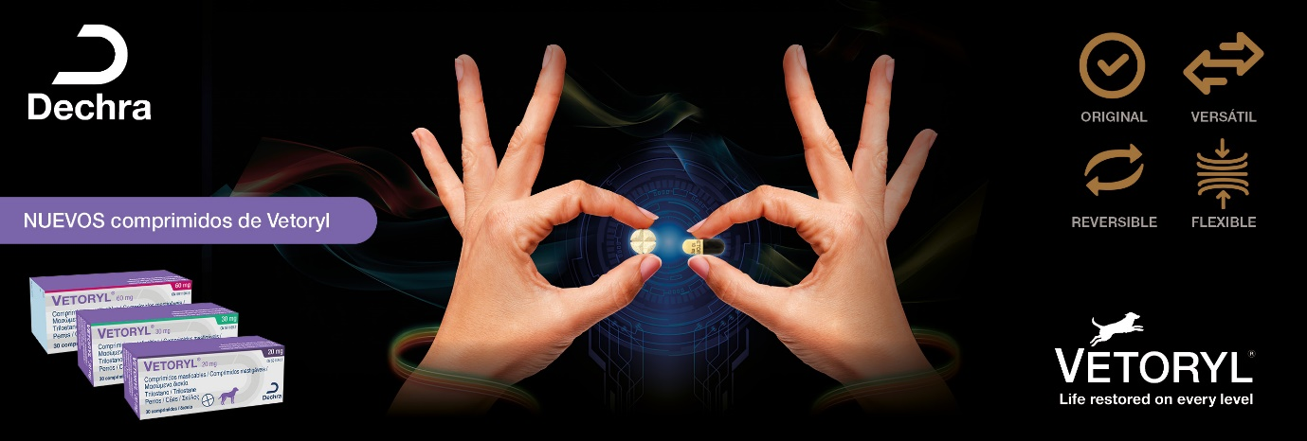

Dechra se complace en anunciar el **lanzamiento de los comprimidos masticables de Vetoryl**.

Los comprimidos masticables de Vetoryl, que contienen **trilostano**, se pueden dividir en cuartos y están aromatizados.

Con **más de dos décadas de experiencia** en el tratamiento del síndrome de Cushing y un acompañamiento al veterinario y al cuidador sin igual, la incorporación de los comprimidos masticables demuestra el compromiso de Dechra de proporcionar un tratamiento de calidad para el síndrome de Cushing.

Mireia Peña, responsable de marketing del área de Endocrinología en Dechra Iberia, ha declarado: «Nuestro compromiso continuo con la calidad del tratamiento y la monitorización de pacientes con Cushing queda patente con la introducción de los comprimidos masticables ».

Los comprimidos masticables Vetoryl se lanzan en presentaciones de **20 mg, 30 mg y 60 mg** y estarán disponibles en los distribuidores a partir de julio de 2025.

Press enquires:

Mireia Peña

Email: mireia.pena@dechra.com

www.dechra.es

Dechra Veterinary Products SLU es una división comercial de Dechra Pharmaceuticals Ltd.

**Sobre Dechra**

Dechra es una empresa internacional especializada en productos farmacéuticos veterinarios y productos relacionados. Nuestra experiencia se centra en el desarrollo, la fabricación, la venta y la comercialización de productos de alta calidad destinados exclusivamente a veterinarios de todo el mundo.

La actividad de Dechra es única, ya que la mayoría de sus productos se utilizan para tratar afecciones médicas para las que no existe otra solución eficaz o que presentan ventajas clínicas o de dosificación con respecto a los productos de la competencia. Para obtener más información, visita: www.dechra.com.